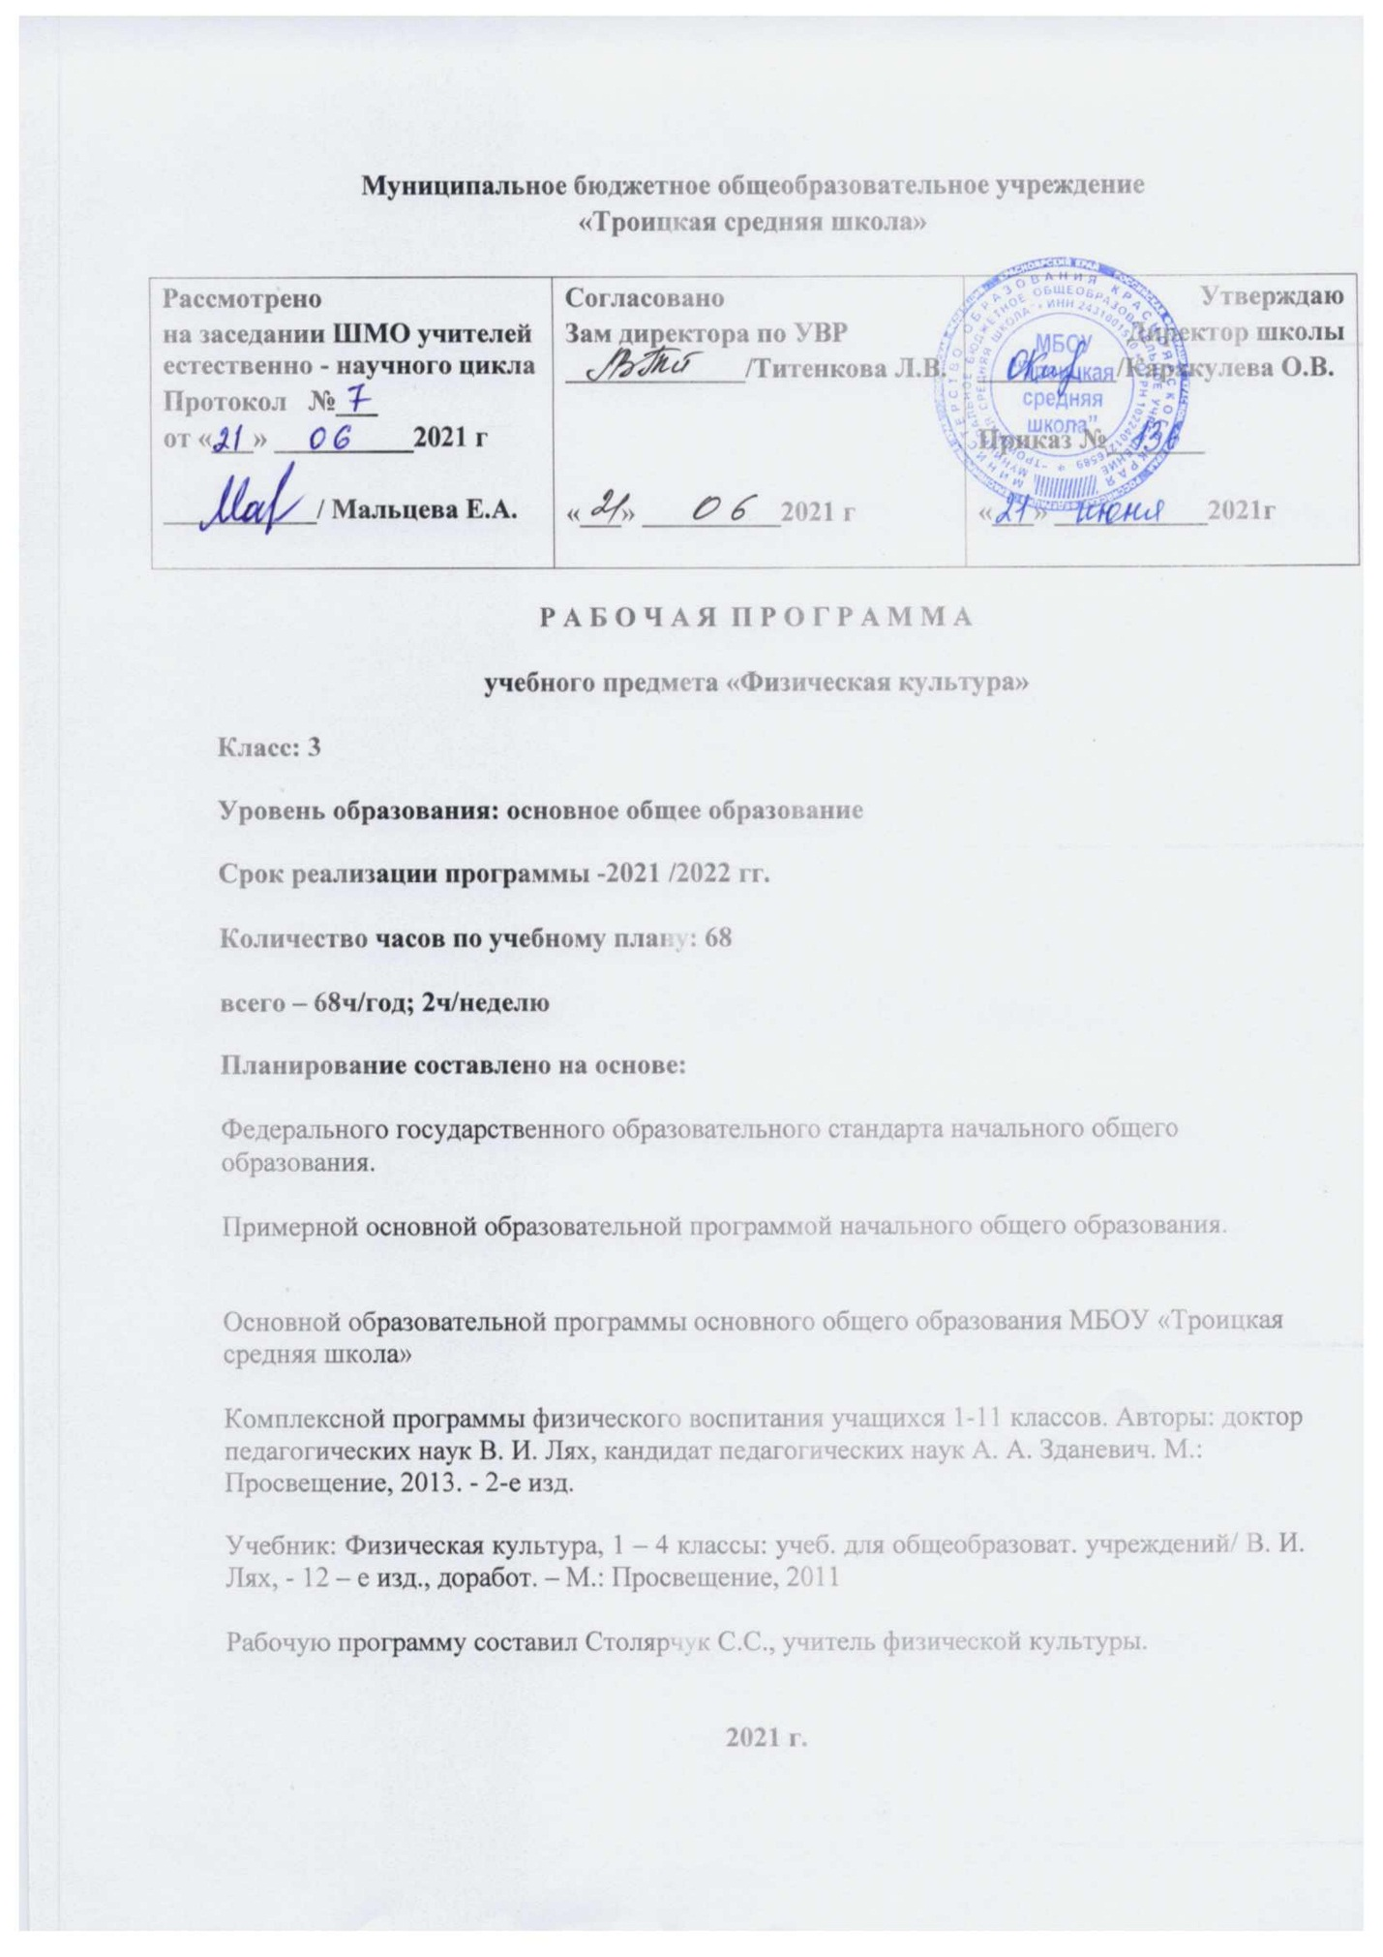

1. **Результаты изучения учебного предмета «Физическая культура»**

Базовым результатом образования в области физической культуры и спорта в начальной школе является освоение учащимися основ физкультурной деятельности. Кроме того предмет «Физическая культура» способствует развитию личностных качеств учащихся и является средством формирования у обучающихся универсальных способностей (компетенций). Эти способности (компетенции) выражаются в метапредметных результатах образовательного процесса и активно проявляются в разнообразных видах деятельности (культуры), выходящих за рамки предмета «Физическая культура»

**Универсальными компетенциями** учащихся на этапе начального общего образования по физической культуре являются:

— умения активно включаться в коллективную деятельность, взаимодействовать со сверстниками в достижении общих целей;

— умения доносить информацию в доступной, эмоционально-яркой форме в процессе общения и взаимодействия со сверстниками и взрослыми людьми.

**Личностными результатами** освоения учащимися содержания программы по физической культуре являются следующие умения:

— активно включаться в общение и взаимодействие со сверстниками на принципах уважения и доброжелательности, взаимопомощи и сопереживания;

— проявлять положительные качества личности и управлять своими эмоциями в различных (нестандартных) ситуациях и условиях;

— проявлять дисциплинированность, трудолюбие и упорство в достижении поставленных целей;

— оказывать бескорыстную помощь своим сверстникам, находить с ними общий язык и общие интересы.

**Метапредметными результатами** освоения учащимися содержания программы по физической культуре являются следующие умения:

— характеризовать явления (действия и поступки), давать им объективную оценку на основе освоенных знаний и имеющегося опыта;

— общаться и взаимодействовать со сверстниками на принципах взаимоуважения и взаимопомощи, дружбы и толерантности;

— обеспечивать защиту и сохранность природы во время активного отдыха и занятий физической культурой;

— организовывать самостоятельную деятельность с учётом требований её безопасности, сохранности инвентаря и оборудования, организации места занятий;

— анализировать и объективно оценивать результаты собственного труда, находить возможности и способы их улучшения;

— видеть красоту движений, выделять и обосновывать эстетические признаки в движениях и передвижениях человека;

— оценивать красоту телосложения и осанки, сравнивать их с эталонными образцами;

— технически правильно выполнять двигательные действия из базовых видов спорта, использовать их в игровой и соревновательной деятельности.

**Предметными результатами** освоения учащимися содержания программы по физической культуре являются следующие умения:

— планировать занятия физическими упражнениями в режиме дня, организовывать отдых и досуг с использованием средств физической культуры;

— представлять физическую культуру как средство укрепления здоровья, физического развития и физической подготовки человека;

— оказывать посильную помощь и моральную поддержку сверстникам при выполнении учебных заданий, доброжелательно и уважительно объяснять ошибки и способы их устранения;

— организовывать и проводить со сверстниками подвижные игры и элементы соревнований, осуществлять их объективное судейство;

— бережно обращаться с инвентарём и оборудованием, соблюдать требования техники безопасности к местам проведения;

— взаимодействовать со сверстниками по правилам проведения подвижных игр и соревнований;

— в доступной форме объяснять правила (технику) выполнения двигательных действий, анализировать и находить ошибки, эффективно их исправлять;

— находить отличительные особенности в выполнении двигательного действия разными учениками, выделять отличительные признаки и элементы;

— выполнять акробатические и гимнастические комбинации на необходимом техничном уровне, характеризовать признаки техничного исполнения;

— выполнять технические действия из базовых видов спорта, применять их в игровой и соревновательной деятельности;

— применять жизненно важные двигательные навыки и умения различными способами, в различных изменяющихся, вариативных условиях.

1. **Содержание учебного предмета**

|  |  |  |  |
| --- | --- | --- | --- |
| **№** | **Название раздела** | **Содержание раздела** | **Кол-во часов** |
| **1** | **Легкая атлетика** | Ходьба с изменением длины и частоты шага. Ходьба через препятствия.  Ходьба через несколько препятствий. Бег с максимальной скоростью *(60 м).*  Метание малого мяча с места на заданное расстояние.  Прыжок в длину с разбега. Прыжок в длину с места.  Прыжок в длину с разбега *(с зоны отталкивания).* Многоскоки.  Метание малого мяча с места на дальность.  Бег на результат *(30, 60 м).* Развитие  скоростных способностей. | 8 |
| **2** | **Кроссовая подготовка** | Чередование бега и ходьбы. Игра «Салки на марше».  Чередование бега и ходьбы. Игра «Волк во рву».  Чередование бега и ходьбы. Игра «Два Мороза».  Чередование бега и ходьбы. Игра «Рыбаки и рыбки».  Кросс *(1 км).* Игра «Гуси-лебеди».  Чередование бега и ходьбы. Игра «Шишки, желуди, орехи».  Чередование бега и ходьбы. Игра «Гуси-лебеди».  Чередование бега и ходьбы. Игра «Перебежка с выручкой». | 8 |
| **3** | **Гимнастика** | Выполнение команд «Шире шаг!»,  «Чаще шаг!», «Реже!»  Перекаты и группировка с последующей опорой руками  Вис стоя и лежа.  Вис стоя и лежа. Упражнения в упоре лежа на гимнастической скамейке.  Вис на согнутых руках. Подтягивания в висе.  Вис стоя и лежа. Вис на согнутых руках. Подтягивания в висе.  Передвижение по диагонали, противоходом, «змейкой».  Ходьба приставными шагами по бревну  Перелезание через гимнастического коня.  Лазание по наклонной скамейке в упоре лежа, подтягиваясь руками. | 15 |
| **4** | **Подвижные игры** | Игры «Заяц без логова», «Удочка». Эстафеты.  Игры «Кто обгонит», «Через кочки и пенечки». Эстафеты с мячами.  Игры «Наступление», «Метко в цель». Эстафеты с мячами.  Игры «Кто дальше бросит», «Кто обгонит». Эстафеты с обручами.  Игры «Паровозики», «Наступление». Эстафеты.  Игры «Кто дальше бросит», «Вол во рву». Эстафеты  Игры «Пустое место», «К своим флажкам». Эстафеты.  Игры «Кузнечики», «Попади в мяч». Эстафеты.  Игры «Вызов номеров», «Защита укреплений». Эстафеты с гимнастическими палками. | 10 |
| **5** | **Подвижные игры на основе баскетбола** | Ведение мяча на месте правой *(левой)* рукой в движении шагом. Игра «Передал – садись».  Ведение мяча на месте правой *(левой)* рукой в движении шагом. Игра «Мяч – среднему».  Ведение мяча на месте правой *(левой)* рукой в движении бегом. Игра «Борьба за мяч».  Бросок двумя руками от груди. Игры «Обгони мяч», «Перестрелка».  Ведение на месте правой *(левой)* рукой в движении шагом и бегом. Игра «Гонка мячей по кругу».  Бросок двумя руками от груди. Игра «Гонка мячей по кругу».  Ведение мяча на месте правой *(левой)* рукой в движении шагом и бегом. Игра «Гонка мячей по кругу».  Бросок двумя руками от груди. Игры «Обгони мяч», «Перестрелка».  Ловля и передача мяча на месте в квадратах.  Ловля и передача мяча на месте в круге.  Ловля и передача мяча в движении в треугольниках.  Ловля и передача мяча на месте в круге. Игра «Школа мяча».  Ловля и передача мяча в движении в треугольниках. Ведение мяча с изменением направления.  Ведение мяча с изменением скорости. Игра «Играй, играй, мяч не давай»  Ведение мяча с изменением скорости.  Ведение мяча с изменением скорости. Игра «Мяч соседу».  Ловля и передача мяча в движении в квадратах. Ведение мяча с изменением направления. | 15 |
| **6** | **Кроссовая подготовка** | Чередование бега и ходьбы. Игра «Салки на марше».  Чередование бега и ходьбы. Игра «Волк во рву».  Кросс *(1 км).* Игра «Гуси-лебеди».  Чередование бега и ходьбы. Игра «Перебежка с выручкой». | 5 |
| **7** | **Легкая атлетика** | Ходьба через несколько препятствий. Бег с максималь- ной скоростью  Метание набивного мяча. Игра «Зайцы в огороде».  Бег на результат. Игра «Смена сторон»  Прыжок  в длину с места. Многоскоки.  Прыжок в высоту с прямого разбега из зоны отталкивания  Метание малого мяча с места на дальность и на заданное расстояние.  Ходьба через несколько препятствий. Встречная эстафета. | 7 |

1. **Календарно – тематическое планирование**

|  |  |  |  |  |
| --- | --- | --- | --- | --- |
| **№**  **п/п** | **Тема урока** | **Кол-во часов** | **Дата** | |
| **план** | **факт** |
| **1** | Ходьба с изменением длины и частоты шага. Ходьба через препятствия. | **1** | 04.09 |  |
| **2** | Ходьба через несколько препятствий. Бег с максимальной скоростью *(60 м).* | **1** | 06.09 |  |
| **3** | Бег на результат *(30, 60 м).* Развитие  скоростных способностей. | **1** | 11.09 |  |
| **4** | Бег на результат *(30, 60 м).* Развитие  скоростных способностей. | **1** | 13.09 |  |
| **5** | Прыжок в длину с разбега. Прыжок в длину с места. | **1** | 18.09 |  |
| **6** | Прыжок в длину с разбега *(с зоны отталкивания).* Многоскоки. | **1** | 20.09 |  |
| **7** | Метание малого мяча с места на дальность. | **1** | 25.09 |  |
| **8** | Метание малого мяча с места на заданное расстояние. | **1** | 27.09 |  |
| **9** | Чередование бега и ходьбы. Игра «Салки на марше». | **1** | 02.10 |  |
| **10** | Чередование бега и ходьбы. Игра «Волк во рву». | **1** | 04.10 |  |
| **11** | Чередование бега и ходьбы. Игра «Два Мороза». | **1** | 09.10 |  |
| **12** | Чередование бега и ходьбы. Игра «Рыбаки и рыбки». | **1** | 11.10 |  |
| **13** | Чередование бега и ходьбы. Игра «Перебежка с выручкой». | **1** | 16.10 |  |
| **14** | Чередование бега и ходьбы. Игра «Шишки, желуди, орехи». | **1** | 18.10 |  |
| **15** | Чередование бега и ходьбы. Игра «Гуси-лебеди». | **1** | 23.10 |  |
| **16** | Кросс *(1 км).* Игра «Гуси-лебеди». | **1** | 25.10 |  |
| **17** | Выполнение команд «Шире шаг!», «Чаще шаг!», «Реже!» | **1** | 06.11 |  |
| **18** | Выполнение команд «Шире шаг!», «Чаще шаг!», «Реже!» | **1** | 08.11 |  |
| **19** | Перекаты и группировка с последующей опорой руками | **1** | 13.11 |  |
| **20** | Перекаты и группировка с последующей опорой руками | **1** | 15.11 |  |
| **21** | Вис стоя и лежа. | **1** | 20.11 |  |
| **22** | Вис стоя и лежа. Упражнения в упоре лежа на гимнастической скамейке. | **1** | 22.11 |  |
| **23** | Вис на согнутых руках. Подтягивания в висе. | **1** | 27.11 |  |
| **24** | Вис на согнутых руках. Подтягивания в висе. | **1** | 29.11 |  |
| **25** | Вис стоя и лежа. Вис на согнутых руках. Подтягивания в висе. | **1** | 04.12 |  |
| **26** | Вис стоя и лежа. Вис на согнутых руках. Подтягивания в висе. | **1** | 06.12 |  |
| **27** | Передвижение по диагонали, противоходом, «змейкой». | **1** | 11.12 |  |
| **28** | Ходьба приставными шагами по бревну | **1** | 13.12 |  |
| **29** | Перелезание через гимнастического коня. | **1** | 18.12 |  |
| **30** | Перелезание через гимнастического коня. | **1** | 20.12 |  |
| **31** | Лазание по наклонной скамейке в упоре лежа, подтягиваясь руками. | **1** | 25.12 |  |
| **32** | Игры «Заяц без логова», «Удочка». Эстафеты. | **1** | 27.12 |  |
| **33** | Игры «Кто обгонит», «Через кочки и пенечки». Эстафеты с мячами. | **1** | 10.01 |  |
| **34** | Игры «Кто обгонит», «Через кочки и пенечки». Эстафеты с мячами. | **1** | 15.01 |  |
| **35** | Игры «Наступление», «Метко в цель». Эстафеты с мячами. | **1** | 17.01 |  |
| **36** | Игры «Кто дальше бросит», «Кто обгонит». Эстафеты с обручами. | **1** | 22.01 |  |
| **37** | Игры «Вызов номеров», «Защита укреплений». Эстафеты с гимнастическими палками. | **1** | 24.01 |  |
| **38** | Игры «Кто дальше бросит», «Вол во рву». Эстафеты. | **1** | 29.01 |  |
| **39** | Игры «Пустое место», «К своим флажкам». Эстафеты. | **1** | 31.01 |  |
| **40** | Игры «Кузнечики», «Попади в мяч». Эстафеты. | **1** | 05.02 |  |
| **41** | Игры «Паровозики», «Наступление». Эстафеты. | **1** | 07.02 |  |
| **42** | Ведение мяча на месте правой *(левой)* рукой в движении шагом. Игра «Передал – садись». | **1** | 12.02 |  |
| **43** | Ведение мяча на месте правой *(левой)* рукой в движении шагом. Игра «Мяч – среднему». | **1** | 14.02 |  |
| **44** | Ведение мяча на месте правой *(левой)* рукой в движении бегом. Игра «Борьба за мяч». | **1** | 19.02 |  |
| **45** | Ведение мяча на месте правой *(левой)* рукой в движении шагом и бегом. Игра «Гонка мячей по кругу». | **1** | 21.02 |  |
| **46** | Ведение на месте правой *(левой)* рукой в движении шагом и бегом. Игра «Гонка мячей по кругу». | **1** | 26.02 |  |
| **47** | Бросок двумя руками от груди. Игра «Гонка мячей по кругу». | **1** | 28.02 |  |
| **48** | Бросок двумя руками от груди. Игры «Обгони мяч», «Перестрелка». | **1** | 04.03 |  |
| **49** | Ловля и передача мяча на месте в квадратах. | **1** | 06.03 |  |
| **50** | Ловля и передача мяча на месте в круге. | **1** | 11.03 |  |
| **51** | Ловля и передача мяча на месте в круге. Игра «Школа мяча». | **1** | 13.03 |  |
| **52** | Ловля и передача мяча в движении в треугольниках. | **1** | 18.03 |  |
| **53** | Ловля и передача мяча в движении в треугольниках. Ведение мяча с изменением направления. | **1** | 20.03 |  |
| **54** | Ловля и передача мяча в движении в квадратах. Ведение мяча с изменением направления. | **1** | 01.04 |  |
| **55** | Ведение мяча с изменением скорости. Игра «Мяч соседу». | **1** | 03.04 |  |
| **56** | Ведение мяча с изменением скорости. Игра «Играй, играй, мяч не давай» | **1** | 08.04 |  |
| **57** | Чередование бега и ходьбы. Игра «Салки на марше». | **1** | 10.04 |  |
| **58** | Чередование бега и ходьбы. Игра «Волк во рву». | **1** | 15.04 |  |
| **59** | Чередование бега и ходьбы. Игра «Перебежка с выручкой». | **1** | 17.04 |  |
| **60** | Чередование бега и ходьбы. Игра «Перебежка с выручкой». | **1** | 22.04 |  |
| **61** | Кросс *(1 км).* Игра «Гуси-лебеди». | **1** | 24.04 |  |
| **62** | Ходьба через несколько препятствий. Бег с максималь- ной скоростью | **1** | 29.04 |  |
| **63** | Ходьба через несколько препятствий. Встречная эстафета. | **1** | 06.05 |  |
| **64** | Бег на результат. Игра «Смена сторон» | **1** | 08.05 |  |
| **65** | Прыжок в длину с места. Многоскоки. | **1** | 13.05 |  |
| **66** | Прыжок в высоту с прямого разбега из зоны отталкивания | **1** | 15.05 |  |
| **67** | Метание малого мяча с места на дальность и на заданное расстояние. | **1** | 19.05 |  |
| **68** | Метание набивного мяча. Игра «Зайцы в огороде». | **1** | 22.05 |  |